МДОУ «Детский сад № 158»

КОНСУЛЬТАЦИЯ
для родителей
«Что такое доброта?»

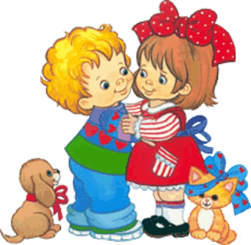

Подготовила: воспитатель Аверина Т.В.

Доброта - качество, ценимое во все эпохи. Чем тяжелее времена, тем дороже для людей доброта и сочувствие окружающих. Но каким должен быть добрый человек? В чем выражается доброта? Как и когда она складывается у детей?
Доброта - это проявление искренних, добрых чувств по отношению к кому или чему-либо. Доброта делает нас отзывчивыми и терпимыми, способными дарить окружающим заботу и любовь. Доброта - это проявление искренних чувств, полезных другим, и не требующих вознаграждения.
Чтобы воспитать в детях доброту, важно научить понимать других людей. Ребенок впервые узнает из сказок, что вокруг него существует какая-то другая жизнь, основанная на взаимодействии двух составляющих: добра, которое всегда вознаграждается за положительные поступки и действия, и зла, которое непременно к концу сказки оказывается наказанным. Так они учатся быть добрыми и снисходительными к близким, друзьям и знакомым, жить в окружающем мире, творить добро, помогать тем, кто нуждается в помощи. Именно сказки прививают любовь к прекрасному, ответственность, целеустремленность, отзывчивость. Значение сказок для маленького ребенка велико: из обычных слов и рассказов родителей дети еще не в состоянии воспринять необходимые знания, а с помощью ярких образов и сюжетов сказок, в которых каждый ребенок ищет себя, проще усваивать жизненные ценности и приобретать необходимые навыки.
Воспитание доброты - одна из существенных сторон воспитания ребенка. Это связано с пробуждением в ребёнке сострадания, сопереживания в горе, беде и умении радоваться и сопереживать успеху другого как к своему собственному. Ребёнок должен приходить к этому не через порицания или боязнь наказания, а через укрепление по мере его взросления чувства собственного достоинства. Действенное, искреннее проявление любви взрослого к ребёнку побуждает его к проявлению добрых чувств в общении с окружающими - это важное условие воспитания доброты. Необходимо подводить детей к мысли, что проявлять доброту может каждый человек. В дошкольном возрасте качества доброты и отзывчивости должны быть сформированы хотя бы на элементарном уровне. Если это условие не выполнено, дальнейшие возможности формирования нравственных качеств становятся очень проблематичными.
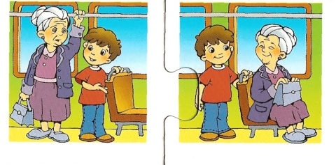
Вокруг нас много людей, которым постоянно нужна помощь. Желание нести людям добро надо всячески культивировать в ребенке, потому что это делает из него гуманную личность. Доброта рождается в деятельности, настоящий гуманизм заключается в способности нести добро. В сознании подрастающего ребенка должен четко сформироваться образ доброго человека, сопереживающего и стоящего на стороне добра в противовес злу. Поощрять стремление ребенка к доброте - задача взрослых.

Доброта.
В доме добрыми делами занята,
Тихо ходит по квартире доброта.
Утро доброе у нас.
Добрый день и добрый час.
Добрый вечер, ночь добра,
Было доброе вчера.
И откуда, спросишь ты,
В доме столько доброты?
Что от этой доброты
Приживаются цветы,
Рыбки, ёжики, птенцы?
Я тебе отвечу прямо:
Это – мама, моя мама!

